Редьярд Джозеф Киплинг
Как было написано первое письмо

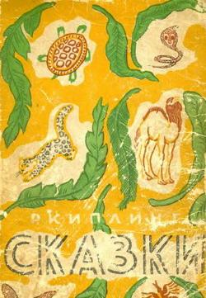

«Сказки»: Детгиз; М.; 1956

Аннотация

Сказка Р. Киплинга о том, как было написано первое письмо, в переводе К. И. Чуковского. Рисунки В. Дувидова.

Редьярд Джозеф Киплинг

Как было написано первое письмо

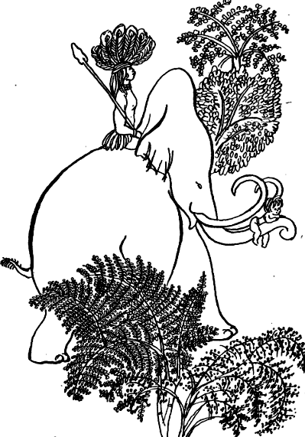

Давным-давно, ещё в Каменном веке, жил да был один человек. Был он человек первобытный, жил в пещере и носил очень мало одежд. Ни читать, ни писать он не умел – да и не хотелось ему ни читать, ни писать, – и, покуда он был сыт, он был счастлив. Звали его Тегумай Бопсулай, а это значит: Человек-ноги-которого-никогда-не-спешат, но мы, милый мальчик, будем называть его просто Тегумай, чтобы было короче. У него была жена, и звали её Тешумай Тевиндро, а это значит: Женщина-которая-задаёт-слишком-много-вопросов, но мы, милый мальчик, будем звать её просто Тешумай, чтобы было короче. И была у него маленькая дочка, которую звали Таффамай Металлумай, а это значит: Девочка-которую-нужно-хорошенько-отшлепать-за-то-что-она-такая-шалунья, но я буду называть её просто Таффи. Тегумай Бопсулай очень любил её, и мама очень любила её, и они шлёпали её гораздо реже, чем нужно, и все трое были довольны и счастливы.
Как только Таффи научилась ходить, она стала бегать повсюду за своим отцом Тегумаем, и бывало они оба до той поры не вернутся в пещеру, покуда им не захочется есть. И тогда Тешумай Тевиндро говорила:
– Где это вы пропадали и так ужасно испачкались? Право же, мой Тегумай, ты ничуть не лучше моей Таффи!
А теперь, милый мальчик, слушай меня, и слушай внимательно!
Как-то раз Тегумай пошёл по болоту, в котором водились бобры, и вышел к реке Вагай, чтобы своим острым копьём набить к обеду карпов. Таффи пошла вместе с ним. Копьё у него было деревянное, с наконечником из акульих зубов. И только что он принялся за охоту, копьё сломалось пополам: слишком уж сильно он ткнул его в дно реки. Что было делать? Идти домой – далеко (завтрак они, конечно, захватили с собой в мешочке), а запасного копья у Тегумая не было. Запасное копьё он забыл захватить.
– Рыба так и кишит, – сказал он, – а на починку копья у меня уйдёт целый день.
– У тебя же есть другое копьё! – сказала Таффи. – Такое большое и чёрное. Хочешь, я сбегаю в пещеру и попрошу его у мамы?
– Куда тебе бежать такую даль! – сказал Тегумай. – Это не под силу твоим пухленьким ножкам. Да и дорога опасная: ещё утонешь в Бобровом болоте. Попробуем как-нибудь справиться с нашей бедой на месте.
Он сел на землю, взял кожаный ремонтный мешочек, где у него были сложены оленьи жилы, длинные полоски кожи, кусочек смолы, кусочек мягкого пчелиного воску, и принялся чинить своё копьё. Таффи тоже уселась невдалеке от него, спустила ноги в воду, подпёрла ручкой подбородок и думала-думала изо всех своих сил. Потом она сказала отцу:
– По-моему, это зверски досадно, что мы с тобой не умеем писать. Написали бы записку домой, чтоб нам прислали другое копьё!
– Таффи, – сказал Тегумай, – сколько раз напоминал я тебе, чтобы ты не говорила грубых слов! «Зверски» это нехорошее слово. Но было бы и вправду недурно, раз уж ты заговорила об этом, если бы мы могли написать твоей маме записку.

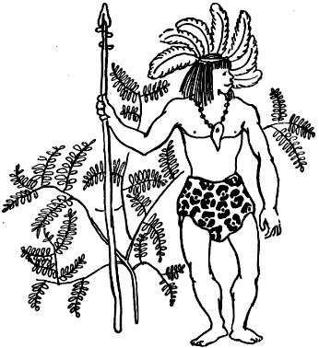

А в это время по берегу реки шёл незнакомый человек. Он не понял ни слова из того, что сказал Тегумай, потому что был из дальнего племени Тевара. Он стоял на берегу и улыбался, глядя на Таффи, потому что у него у самого была дома маленькая дочь. Тегумай вытащил из мешочка моток оленьих жил и принялся чинить своё копьё.
– Поди сюда, – сказала Таффи, обращаясь к Незнакомцу. – Знаешь ли ты, где живёт моя мама?
Незнакомец ответил: «Гм», потому что он был, как ты знаешь, теварец.
– Глупый! – сказала Таффи и топнула ножкой, потому что увидела, что по реке плывёт целая стая больших карпов, как раз тогда, когда отец не может запустить в них копьём.

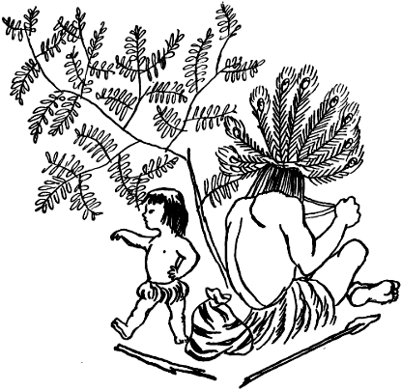

– Не приставай к старшим, – сказал Тегумай не оглядываясь; он был так занят починкой копья, что даже не взглянул на Незнакомца.
– Я не пристаю, – ответила Таффи. – Я только хочу, чтобы он сделал то, что мне хочется. А он не понимает.
– Тогда не надоедай м н е, – сказал Тегумай и, забрав в рот концы оленьих жил, принялся вытягивать их что было силы.
А Незнакомец (он был самый настоящий теварец) уселся на траву, и Таффи стала показывать ему, что делает отец.
Незнакомец подумал: «Это очень удивительный ребёнок. Она топает на меня ногой и строит мне рожи. Она, должно быть, дочь этого знаменитого вождя, который так важен, что даже не обращает на меня никакого внимания».
Поэтому он улыбнулся ещё любезнее.
– Так вот, – сказала Таффи. – Я хочу, чтобы ты пошёл к моей маме (потому что у тебя ноги длиннее моих и ты не свалишься в Бобровое болото) и попросил бы, чтобы тебе дали другое копьё. Чёрное. Оно висит у нас над очагом.
Незнакомец (а он был теварец) подумал: «Это очень, очень удивительная девочка. Она машет руками и кричит на меня, но я не понимаю ни слова. И я очень боюсь, что, если я не выполню её приказаний, этот величавый вождь, Человек-который-поворачивается-спиной-к-своим-гостям, разозлится». Он встал, содрал с берёзы большой плоский кусок коры и подал его Таффи. Этим он хотел показать, что душа у него белая, как береста, и что он никому не желает зла. Но Таффи поняла его по- своему.
– О, – сказала она, – понимаю! Ты хочешь узнать, где живёт моя мама. Конечно, я не умею писать, но я могу нарисовать картинку всегда, когда под рукой есть что-нибудь острое, чтобы можно было нацарапать её. Дай-ка мне на минутку акулий зуб из твоего ожерелья.
Незнакомец (а он был теварец) ничего не ответил. Поэтому Таффи протянула руку и дёрнула к себе ожерелье, висевшее у Незнакомца на шее. Ожерелье было из бусин, зёрен и акульих зубов.
Незнакомец (а он был теварец) подумал: «Это очень, очень, очень удивительный ребёнок. У меня на ожерелье заколдованные акульи зубы, и мне всегда говорили, что тот, кто дотронется до них без моего разрешения, немедленно распухнет или лопнет. Но этот ребёнок не распух и не лопнул. А тот величавый вождь, который не обратил на меня никакого внимания, видно, не боится, что девочке угрожает беда. Лучше я буду вести себя с ними ещё любезнее».
Поэтому он дал Таффи свой акулий зуб, и она тотчас же легла на живот и стала болтать ногами в воздухе, совсем как иные дети в настоящее время, когда они ложатся в комнате на пол, чтобы нарисовать ту или другую картинку. Она сказала:
– Сейчас я нарисую тебе несколько красивых картинок! Можешь глядеть у меня из-за плеча. Только не толкай меня под руку. Сначала я нарисую, как папа ловит рыбу. Он вышел у меня не очень похож, но мама узнает, потому что я нарисовала, что копьё у него сломалось.

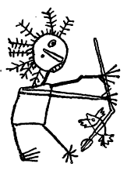

А теперь я нарисую другое копьё, то, которое ему нужно, чёрное. У меня вышло, будто оно ударило папу в спину, но это потому, что твой акулий зуб соскользнул, да и кусок бересты маловат.
Вот копьё, которое ты должен принести. А вот это я. Я стою и посылаю тебя за копьём. Волосы у меня не торчат во все стороны, как я нарисовала, но так рисовать легче.

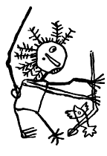

Теперь я нарисую тебя. Я думаю, что на самом деле ты очень красивый, но не могу же я сделать тебя на картинке красавцем, поэтому, пожалуйста, не сердись на меня. Ты не сердишься?

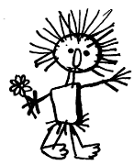

Незнакомец (а он был т е в а р е ц) улыбнулся. Он подумал: «Должно быть, где-то сейчас происходит большое сражение, и этот необыкновенный ребёнок, который взял у меня заколдованный акулий зуб и не распух и не лопнул, велит мне позвать всё племя великого вождя к нему на помощь. Он великий вождь, иначе он не сидел бы ко мне спиной».

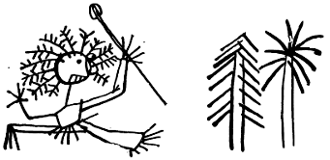

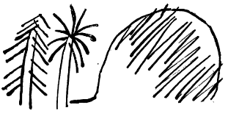

– Гляди, – сказала Таффи, очень старательно чертя на коре свой рисунок. – Теперь я нарисовала тебя. Я помещу то копьё, которое нужно папе, у тебя в руке, чтобы ты не забыл принести его. Теперь я покажу тебе, где живёт моя мама. Иди, пока не дойдёшь до двух деревьев (вот эти деревья), потом поднимись на гору (вот эта гора), и тогда ты выйдешь на Бобровое болото, оно полным-полно бобрами. Я не умею рисовать бобров целиком, но я нарисовала их головки. Ведь только их головки ты и увидишь, когда пойдёшь по болоту. Но смотри не оступись. Как кончится болото, тут сразу и будет наша пещера. На самом деле она не такая большая, как горка, но я не умею рисовать очень маленькие вещи. Вот моя мама. Она вышла из пещеры. Она красивая. Она красивее всех мам, какие только есть на земле, но она не обидится, что я нарисовала её такой некрасивой. Теперь, на случай если ты забудешь, я нарисовала снаружи то копьё, которое нужно папе. На самом деле оно внутри, но ты покажи картинку маме, и мама даст тебе это копьё. Я нарисовала, как она подняла руки, потому что я знаю, что она будет рада видеть тебя… Красивая картинка, не правда ли? Ты хорошо понял или мне объяснить ещё раз?

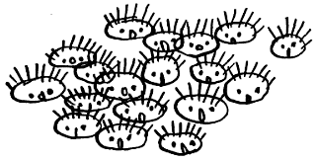

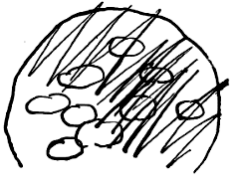

Незнакомец (а он был т е в а р е ц) поглядел на картинку и очень часто закивал головой. Он сказал себе: «Если я не приведу племя этого великого вождя ему на помощь, его убьют враги, которые подкрадываются с копьями со всех сторон. Теперь я понимаю, почему великий вождь притворился, что не обращает на меня внимания. Он боится, что враги притаились в кустах и что они увидят, как он даёт мне поручения. Поэтому он отвернулся и предоставил мудрому и удивительному ребёнку нарисовать эту страшную картинку, чтоб я понял, в какую беду он попал. Я пойду и приведу ему на выручку всё его племя».

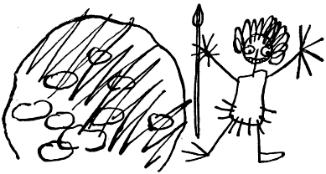

Он даже не спросил у Таффи дорогу, но кинулся, как ветер, в кусты, держа в руке бересту, а Таффи уселась на берегу, очень довольная.
– Что это ты делала, Таффи? – спросил Тегумай.
Он починил копьё и теперь осторожно помахивал им вправо и влево.
– Это мой секрет, милый папочка, – ответила Таффи. – Если ты не станешь расспрашивать меня, ты скоро узнаешь, в чём дело, и это тебя очень удивит. Ты не можешь себе представить, какой это будет сюрприз для тебя! Обещай мне, что ты будешь рад.
– Ладно, – сказал Тегумай и принялся ловить рыбу.
Незнакомец (знаешь ли ты, что он был т е в а р е ц?) всё бежал и бежал с картинкой в руках и пробежал несколько миль, и вдруг совершенно случайно наткнулся на Тешумай Тевиндро. Она стояла у входа в пещеру и судачила с доисторическими дамами, которые пришли к ней в гости на доисторический завтрак. Таффи была очень похожа на Тешумай, особенно глазами и верхней частью лица, поэтому Незнакомец – самый настоящий теварец – вежливо улыбнулся и вручил Тешумай бересту. Он так быстро бежал по болоту, что запыхался, а ноги у него были исцарапаны колючим терновником, но он всё ещё хотел быть любезным.
Как только Тешумай взглянула на картинку, она завизжала и кинулась на Незнакомца. Другие доисторические дамы разом повалили его наземь и все шестеро уселись на него рядком, а Тешумай принялась вырывать у него из головы целые пучки волос.

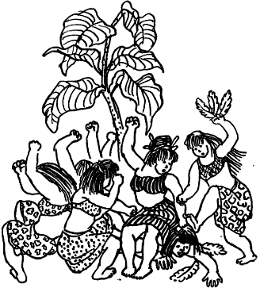

– Всё очень понятно и просто, – сказала она. – Этот незнакомый мужчина проткнул моего Тегумая копьями и так напугал Таффи, что волосы у неё встали дыбом. Но этого ему было мало, и он принёс мне страшную картинку, чтобы похвастать своими злодействами. Глядите, – и она показала картинку всем доисторическим дамам, терпеливо сидевшим на Незнакомце, – вот мой Тегумай, у него сломана рука. Вот копьё, которое воткнуто ему в спину, а вот человек, который собирается бросить в Тегумая копьё, а вот другой человек, бросающий в него копьё из пещеры. А вот здесь целая шайка злодеев (Таффи нарисовала бобров, но они были больше похожи на людей) подкрадывается сзади к Тегумаю… Всё это ужасно, ужасно!

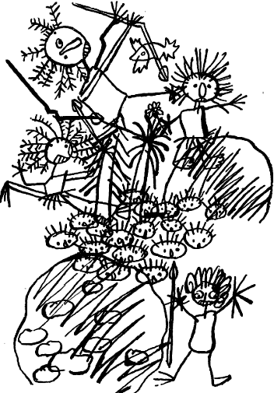

– Ужасно! – согласились доисторические дамы и вымазали Незнакомцу всю голову грязью (что очень удивило его) и забили в боевой барабан.
И на стук барабана пришли все вожди тегумайского племени, со всеми своими гетманами, доломанами, негусами. За ними шагали пророки, ведуны, жрецы, шаманы, бонзы – и все они в один голос решили: отрубить Незнакомцу голову, но пусть он раньше поведёт их к реке и покажет, куда он спрятал несчастную Таффи.
Между тем Незнакомец (хоть он и был теварец) очень сильно рассердился на дам. Они набили ему волосы комьями грязи, они проволокли его по острым камням, шестеро из них долго сидели на нём; они колотили его и молотили его так, что он еле дышал, и хотя их язык был неизвестен ему, нетрудно было догадаться, что они ругают его самыми злыми ругательствами. И всё же он не сказал ни единого слова, а когда собралось тегу майское племя, он повёл этих людей к реке Вагай, и там они увидели Таффи. Она сидела и плела из маргариток венок, а её отец Тегумай целился копьём, которое ему уже удалось починить, в проплывавшего мелкого карпа.
– Быстро же ты воротился! – воскликнула Таффи. – Но почему ты привёл с собой столько народу? Папочка, вот мой сюрприз. Не правда ли, ты удивлён?
– Очень, – сказал Тегумай. – Но вся моя сегодняшняя охота пропала. Почему, почему, объясни мне, пожалуйста, сбежалось сюда всё наше славное племя?

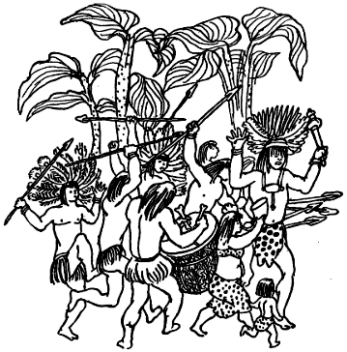

И действительно, всё племя было здесь. Впереди выступала Тешумай Тевиндро со всеми своими соседками. Они крепко вцепились в Незнакомца, волосы которого были густо измазаны грязью (хотя он и был теварец). За ними шёл главный вождь со своим заместителем, потом министры и помощники вождя (вооружённые до верхних зубов), гетманы, сотники, негусы, воеводы со своими тыловыми отрядами (тоже вооружённые до зубов). А за ними бежало всё племя, испуская такие ужасные вопли, которые разогнали всю рыбу в реке на двадцать километров – не меньше.
Это очень рассердило Тегумая, и он покрыл прибежавших людей самой отборной доисторической бранью.
Тут Тешумай Тевиндро подбежала к Таффи и давай целовать её, обнимать и ласкать. Но главный вождь тегумайского племени схватил Тегумая за перья, торчавшие у него в волосах, и стал трясти его с бешеной яростью.
– Говори! Говори! Говори! – закричало всё тегумайское племя.
– Что за чепуха! – сказал Тегумай. – Оставьте мои перья в покое. Почему это так: стоит только человеку сломать на охоте копьё, как вот уже набрасывается всё его племя и начинает дубасить его! И кто дал вам право соваться в чужие дела?
– А ты так-таки и не принёс папиного чёрного копья! – сказала Таффи. – И что это вы делаете с милым моим Незнакомцем?
То два человека, то три, а то и целый десяток подбегали к Незнакомцу и били его, так что у того в конце концов глаза вылезли на лоб. Он не мог выговорить ни слова и молча указал на Таффи.
– Дорогой мой, а где же злодеи, что проткнули тебя острыми копьями? – спросила Тешумай.
– Никаких тут не было злодеев! – отвечал Тегумай. – Единственный, кого я видел сегодня, вон тот несчастный, которого вы бьёте сейчас. Не сошло ли ты с ума, о тегумайское племя?
– Он принёс нам страшную картинку, – ответил главный вождь. – На картинке ты весь с головы до пят утыкан стрелами.
Тут заговорила Таффи:
– М… м… м… Сказать по правде… это я дала ему картинку…
Ей было очень неловко.
– Ты?! – закричало всё тегумайское племя. – Девочка-которую-нужно-хорошенько-от-шлёпать-за-то-что-она-такая-шалунья?! Ты?!

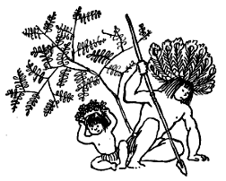

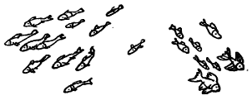

– Таффи, милая! Боюсь, нам с тобой сейчас придётся довольно круто… – проговорил Тегумай и обнял её, отчего она сразу перестала бояться врагов.
– Говори! Говори! Говори! – сказал главный вождь тегумайского племени и запрыгал на одной ноге.
– Я хотела, чтобы Незнакомец принёс сюда папино копьё, вот я и нарисовала копьё, – пояснила Таффи. – Оно одно, но я нарисовала его три раза, чтобы Незнакомец не позабыл о нём. А если вышло так, будто оно протыкает папину спину, это всё оттого, что кора очень маленькая и на ней не хватает места. А те фигурки, которые мама называет злодеями, это просто мои бобры. Я нарисовала их потому, что нужно же было показать Незнакомцу, что он должен пойти по болоту! И я нарисовала маму у входа в пещеру. Она стоит и улыбается Незнакомцу, потому что он такой милый и добрый. А вы… глупее вас нет на всём свете! Ведь он милый и добрый, зачем же вы измазали ему голову грязью? Вымойте его сию минуту!
После этого все очень долго молчали. Никто не произнёс ни слова. Наконец главный вождь засмеялся. Потом засмеялся Незнакомец (а он был, как ты знаешь, теварец); потом засмеялся Тегумай, и так сильно смеялся, что не мог устоять на ногах; потом засмеялось всё тегумайское племя, – оно смеялось долго и громко.
Потом главный вождь тегумайского племени прокричал, проговорил и пропел:
– О Девочка-которую-нужно-хорошенько-от-шлёпать-за-то-что-ты-такая-шалунья, ты сделала великое открытие!
– Никакого открытия не хотела я сделать, – ответила Таффи. – Я просто хотела, чтобы сюда принесли папино чёрное копьё.
– Всё равно! Это – великое открытие, и придёт день, когда люди назовут его умением писать. Покуда вместо писем мы будем посылать друг другу картинки, а в картинках – вы сами видели – не всегда можно разобраться как следует. Иногда выходит самая дикая путаница. Но придёт время, о дитя тегумайского племени, когда мы придумаем буквы и научимся при помощи букв читать и писать – и тогда у нас уже не будет ошибок. И пускай доисторические дамы смоют грязь с головы Незнакомца.
– Вот будет хорошо! – сказала Таффи. – Потому что теперь вы принесли сюда на берег все копья, какие только есть у тегумайского племени, но позабыли принести одно-единственное – чёрное копьё моего папы!
Тогда главный вождь тегумайского племени прокричал, проговорил и пропел:
– В следующий раз, когда придёт тебе в голову написать письмо в виде картинки, пошли с этим письмом человека, который умеет говорить по-нашему, и тот человек разъяснит всё, что ты хочешь сказать в письме. А не то ты видишь сама, какие могут выйти неприятности для всего тегумайского племени, да и Незнакомцу придётся иногда нелегко.
После этого тегумайское племя приняло в свою среду Незнакомца (хотя он был настоящий теварец). Племя усыновило его, потому что он оказался большим джентльменом и не скандалил, когда доисторические дамы облепляли всю его голову грязью. Но с того дня и до нынешнего (и, по-моему, это всё из-за Таффи) не много на свете найдётся таких маленьких девочек, которые любят учиться читать и писать. Больше нравится им рисовать картинки и тихонько играть где-нибудь неподалёку от папы – совсем как Таффи.

